بسمه تعالی

مقررات ارگونومی در محیط کار

 | تهيه كننده | تائيد كننده | تصويب كننده | مهر کنترل مستندات
نام و نام خانوادگي | دکتر موسی جباری دکتر مهناز صارمی |  |  | مهر کنترل مستندات
سمت سازماني | دانشکده HSE دانشگاه علوم پزشکی شهید بهشتی |  |  | مهر کنترل مستندات
تاریخ و امضاء |  |  |  | مهر کنترل مستندات

فهرست مطالب
عنوان صفحه
مقدمه 3
1. هدف 4
2. دامنه کاربرد 4
3. مسئولیت ها و ضمانت های اجرایی 4
4. تعاریف و اصطلاحات 5
5. مراجع 6
6. شرح مقررات 7
6-1. ریسک فاکتورهای ارگونومیکی 7
6-1-1. محدوده احتیاط 7
6-1-2. آنالیز مشاغل محدوده احتیاط 9
6-2. الزامات و استاندادهای ارگونومیکی 10
6-3. برنامه های ارگونومیکی 10
6-4. شناسایی و ارزیابی خطرات 11
6-5. اقدامات کنترلی 12
6-6. گزارش دهی 14
6-7. آموزش اصول ارگونومی 15
6-8. ارزیابی اثربخشی برنامه 16
6-9. مشارکت کارکنان 16
7. پیوست 16
پیوست الف 17
پیوست ب 18
پیوست ج 24

مقدمه
بر مبنای نتایج حاصل از مطالعات گذشته، مشاغل عمرانی از پرحادثه ترین حرف در بسیاری از کشورها به شمار می روند. ناراحتی های اسکلتی- عضلانی به ویژه کمردرد، درد ناحیه شانه ها، گردن، بازوها و دستها از شایع ترین علائم گزارش شده توسط کارگران ساختمانی در آمریکا هستند (Cook et al, 1996) . مرکز آموزش و پژوهش مشاغل ساختمانی (CPWR)، در سال 2002، آمار صدمات مربوط به ناحیه کمر را در کارگران ساختمانی 50% بالاتر از میانگین شیوع آن در کارگران سایر صنایع اعلام کرد. همچنین، اختلالات اسکلتی- عضلانی باعث ناتوانی موقت یا دائم می شود که هزینه های مستقیم و غیر مستقیم قابل توجهی را به کارگر و کارفرما وارد می کند. به عنوان مثال هزینه ناشی از پرداخت غرامت صدمات ناشی از حمل دستی بار به طور متوسط، 25% کل غرامات پرداختی به کارگران را به خود اختصاص می دهد (CNA, 2000) .
قطعا اکثر مشاغل عمرانی را می توان در حیطه مشاغل فیزیکی گروه بندی کرد. مشاغل فیزیکی به آن دسته از کارهایی اطلاق می شود که کارگر برای انجام آن فشار فیزیکی زیادی را متحمل می شود. بر اساس این تعریف، بسیاری از مشاغل موجود در شرکت مهندسی و توسعه گاز ایران، نوعا فیزیکی بوده و در حقیقت، قویترین استدلال در تبیین شیوع جراحات، استرین ها و اختلالات اسکلتی- عضلانی ناشی از کار در چنین مشاغلی نیز همین ماهیت فیزیکی آنهاست.
بنابراین، با عنایت به مطالب فوق، لزوم تهیه مقررات و الزامات ارگونومیکی برای کاهش ریسک فاکتورهای مربوطه ضروری می باشد.

1. هدف
هدف از این تدوین مقررات حاضر، کاهش مواجههی کارکنان با خطرات ارگونومیکی محیط کار است که میتوانند مسبب ایجاد اختلالات اسکلتی- عضلانی شوند یا آنها را تشدید کنند. در صورتی که این خطرات در محیط کار وجود داشته باشند، کارفرما باید آنها را کاهش دهد. انجام چنین اقداماتی سبب جلوگیری از اختلالات اسکلتی- عضلاتی مانند التهاب تاندون، نشانگان تونل کارپال و اختلالات قسمت تحتانی کمر میشود. این مقررات برای جلوگیری از جراحات ناشی از سر خوردن، سکندری خوردن، سقوط، تصادفات با وسیلهی نقلیهی موتوری یا برخورد با اشیاء یا گیر افتادن در آنها، طراحی نشده است.

2. دامنه کاربرد
پروژه های در دست اقدام شرکت مهندسی و توسعه گاز ایران شامل خطوط لوله سراسری، ایستگاههای تقویت فشار گاز، پالایشگاههای گاز و پروژه های زبربنایی.

3. مسئولیت ها و ضمانت های اجرایی
رعایت اين مقررات برای کلیۀ پیمانکاران اجرايي شرکت الزامی بوده و بدين منظور عملكرد پيمانكار براساس دستور العمل ارزيابي عملكرد HSE پيمانكاران شركت ملي گاز ايران ارزيابي و اقدام خواهد شد. همچنین مسئوليت نظارت بر حسن اجراي مقررات مزبور به عهده مشاور نظارت در پروژه ميباشد.

4. تعاریف و اصطلاحات
ارگونومی: كلمه ارگونومی از دو واژه یونانی Ergo به معنای کار و Nomos به معنای قاعده و قانون گرفته شده است و عبارت است از مطالعه علمی انسان ها در ارتباط با محیط کارشان. ارگونومی دانش جوانی است که در افزایش بهره وری و بالا بردن سطح تندرستی کارکنان نقش به سزایی دارد. ارگونومی رابطه متقابل انسان را با وظایف کاری، محیط کار، ماشین و ابزار آلات بررسی می‌کند و در پی بهینه نمودن تناسب آنها با یکدیگر است. طبق تعريف سازمان بين‌المللي ارگونومي در سال 2000، ارگونومی رشته ای است که نظریات، اصول و روشهایی را اتخاذ می کند تا شغل را به گونه ای طراحی کند که رفاه و عملکرد کلی سیستم ارتقاء یابد.
ریسک فاکتورهای ارگونومیكي: با توجه به تعریف جامعی که پیشتر از دانش و اهداف ارگونومی ارئه گردید، هر عاملی که به نحوی باعث از بین رفتن تناسب انسان با سیستم کار وی گردد، ریسک فاکتور ارگونومیکی محسوب می شود.
مشاغل محدودهی احتیاط: مشاغل محدودهی احتیاط مشاغلی هستند که حداقل یکی از عوامل خطرزای فیزیکی (مندرج در جدول مربوطه) را در فعالیتهای کاری معمول کارکنان داشته باشند.
فعالیت های کاری معمول: فعالیتهای معمول آن دسته از کارهای از پیش برنامه ریزی شده و روتین یک شغل هستند که بیش از یک روز در هفته و چندین هفته در طول سال اجرا میشوند.

5. مراجع
- James T. Albers, Cheryl F. Estill. Simple Solutions: Ergonomics for construction workers, DHHS (NIOSH) Publication No. 2007–122, August 2007.
- Washington State Department of Labor and Industries, available from: http://www.lni.wa.gov/WISHA/Rules/generaloccupationalhealth/PDFs/ErgoRulewithAppendices.pdf
- Canada Occupational Safety and Health Regulations. Article 19.2.
- Canada Occupational Safety and Health Regulations. Article 19.1.
- Canada Occupational Safety and Health Regulations. Article 19.3.
- Canada Occupational Safety and Health Regulations. Article 19.3.
- Manual Handling Operations Regulations (as amended), Health and Safety Executive Books, 2004, ISBN 978 0 7176 2823 0.
- Canada Occupational Safety and Health Regulations. Article 19.5.
- Canada Occupational Safety and Health Regulations. Article 19.6.
- Canada Occupational Safety and Health Regulations. Article 19.7.

6. شرح مقررات

6-1. ریسک فاکتورهای ارگونومیکی

6-1-1. محدوده احتیاط
6-1-1-1. رعایت مندرجات این مقررات برای پیمانکاران آن دسته از فعالیت های اجرایی شرکت مهندسی و توسعه گاز که در «محدودهی احتیاط» قرار دارند، الزامی است. «محدودهی احتیاط» دربرگیرنده مشاغلی است که حداقل یکی از عوامل خطرزای فیزیکی مندرج در جدول 1، در فعالیتهای کاری معمول کارکنان وجود داشته باشد.
- فعالیتهای معمول آن دسته از کارهای از پیش برنامه ریزی شده و روتین یک شغل است که بیش از یک روز در هفته و چندین هفته در طول سال اجرا میشوند.
- مدت زمان مواجهه (برای مثال: 2 ساعت) بدین معنی است که کارکنان در طول یک روز چه مدت با عامل خطرزا مواجهه دارند و به این معنی نیست که چه مدت زمانی به انجام فعالیتی مشغولند که در آن عامل خطر زا وجود دارد.
6-1-1-2. این مقررات به منزله ممنوعیت کار کردن در «محدودهی احتیاط» نیست. به عبارت دیگر، مشاغل «محدودهی احتیاط» ممکن است خطرناک نباشند لیکن بررسی بیشتر آنها ضروری است.

جدول 1. مشاغلی که در «محدودهی احتیاط» قرار می گیرند.
پوسچرهای نامناسب | - انجام کار در حالتی که در مجموع یک روز کاری، حداقل به مدت 2 ساعت، دست (دستها) بالاتر از سر و یا آرنج (آرنجها) بالاتر از ارتفاع شانه قرار داشته باشد.  - کار کردن در حالتی که گردن یا کمر بیشتر از 30 درجه خم شده باشد (بدون تکیهگاه و بدون اینکه امکان تغییر پوسچر داشته باشد)؛ بیشتر از 2 ساعت در یک روز کاری.  - چمباتمه زدن به مدت بیشتر از 2 ساعت در یک روز کاری.  - زانو زدن به مدت بیشتر از 2 ساعت در یک روز کاری.
اعمال نیروی شدید دستی | - با انگشت گرفتن شئ (یا اشیاء) بدون تکیهگاه به وزن 1 کیلوگرم یا بیشتر در هر دست؛ یا اعمال نیروی 4 پوند یا بیشتر با انگشتان در هر دست (قابل مقایسه با چنگش یک دسته کاغذ 240 برگی)، حداقل به مدت مجموعا بیشتر از 2 ساعت در یک روز کاری.  - نگهداشتن شئ (یا اشیاء) بدون تکیهگاه به وزن 5 کیلوگرم یا بیشتر با هر دست؛ یا اعمال نیروی چنگش با نیروی 10 پوند یا بیشتر با هر دست (قابل مقایسه با وصل کردن اتصال انبری کابل های سبک مخصوص شارژ باتری ماشین روی یک باتری)، حداقل به مدت مجموعا بیشتر از 2 ساعت در یک روز کاری.
حرکات با تکرار زیاد | - تکرار حرکات مشابه با گردن، شانهها، آرنجها، مچها یا دستها (به استثنا حرکات مربوط به فشردن کلید) در هر چند ثانیه با تغییرات خیلی کم یا بدون تغییر، حداقل به مدت مجموعا بیشتر از 2 ساعت در یک روز کاری.  - فشردن قدرتی کلیدها، حداقل به مدت مجموعا بیشتر از 4 ساعت در یک روز کاری.
ضربات تکراری | - استفاده از دست (پاشنه/مچ دست) یا زانو به عنوان چکش بیشتر از 10 بار در ساعت، حداقل به مدت مجموعا بیشتر از 2 ساعت در یک روز کاری.
برداشتن بار سنگین، برداشتن تکراری یا با پوسچر نامناسب | - بلند کردن اشیائی با وزن بیش از 37 کیلوگرم یک بار در روز یا با وزن 27 کیلوگرم بیش از 10 بار در روز .  - بلند کردن اشیائی با وزن بیش از 5 کیلوگرم در صورتی که بیش از 2 بار در دقیقه تکرار شود حداقل به مدت مجموعا بیشتر از 2 ساعت در یک روز کاری.  - بلند کردن اشیائی با وزن بیش از 12 کیلوگرم در ارتفاع بالاتر از شانه یا زیر زانو بیشتر از 25 بار در روز.
ارتعاش متوسط تا زیاد دست- بازو | - استفاده از آچارهای ضربهای، carpet stripper، اره های موتوری، ابزارهای ضربهای (چکش بادی، scaler، پرچ کردن یا چکش اسکراب) یا سایر ابزارآلات دستی که به طور معمول سطح ارتعاشات بالایی دارند، حداقل به مدت مجموعا بیشتر از 2 ساعت در یک روز کاری.  - کاربرد ابزارهائیکه به طور معمول ارتعاش متوسطی را ایجاد می کنند به مدت بیش از 2 ساعت در روز.

6-1-2. آنالیز مشاغل محدوده احتیاط:
پیمانکار باید مشاغل موجود در «محدودهی احتیاط» را با استفاده از روشی نظام مند که در صورت امکان شامل موارد زیر باشد آنالیز نماید:
- نیازمندیهای فیزیکی خاص محیط کار شامل پوسچر، نیرو، تکرار، ضربه های تکراری، ارتعاش دست- بازو، مدت زمان مواجهه، ریتم کار، تغییرات وظیفه و زمان استراحت.
- چیدمان محل کار، شامل دسترسی ها، ارتفاع سطح کار، صندلی و سطوح.
- الزامات مربوط به حمل دستی بار شامل اندازه، شکل، وزن و نوع بسته بندی محموله.

6-2. الزامات و استاندادهای ارگونومیکی
پیمانکاران باید مطمئن شوند که ماشینآلات، تجهیزات و ابزارآلاتی که کارکنان در حین کارشان از آنها استفاده می کنند، تمامی استانداردهای ارگونومی را دارا بوده و در هر شرایطی برای استفادهکنندگان از آنها، ایمن هستند، همچنین باید اطمینان حاصل کنند که محل کار، فضاهای کاری، روند و شیوه انجام کار، استانداردهای ارگونومی تعیین شده را دارا میباشند.

6-3. برنامه های ارگونومیکی
کلیه پیمانکاران تحت پوشش میبایست برنامهای برای جلوگیری از خطرات ارگونومی تدوین نموده و بر حسن اجرای آن نظارت نماید. برنامه مذکور متناسب با اندازهی سازمان و ماهیت خطرات موجود شامل موارد ذیل می باشد:
- نقشه راهبردی
- متدلوژی ارزیابی و شناسایی خطرات
- ارزیابی و شناسایی خطرات
- اقدامات پیشگیرانه
- آموزش کارکنان
- ارزیابی اثر بخشی برنامه.

6-4. شناسایی و ارزیابی خطرات
6-4-1. روش مناسب جهت ارزیابی خطرات می بایست بر مبنای اطلاعات و مستندات موجود از قبیل گزارش حوادث، سوابق کمکهای اولیه و خدمات درمانی سرپایی، گزارش بازرسی و ممیزی محیط کار، شکایات کارگران و ... تعیین گردد.
6-4-2. در ارزیابی خطرات مرتبط با ارگونومی باید ماهیت خطر از همه جوانب مد نظر قرار داده شود. این موارد نه تنها نیاز فیزیکی فعالیتهای شغلی و محیطی و ابزار کار، بلکه فرایند کار، شیوه اجرای آن و نحوه سازماندهی و شرایط شغلی را نیز در بر می گیرند.
6-4-3. کلیه پیمانکاران تحت پوشش باید وجود خطر بروز اختلالات اسکلتی – عضلانی ناشی از کار را در «محدودهی احتیاط» تعیین و برای کاهش آن از طرق ذیل کوشش نمایند:
6-4-4. پیمانکار باید مشاغل موجود در «محدودهی احتیاط» را به منظور تشخیص خطرات اختلالات اسکلتی – عضلانی ناشی از کار و در نتیجه اقدام برای کاستن این خطرات، آنالیز نماید.
خطر اختلالات اسکلتی – عضلانی ناشی از کار عبارت از یک ریسک فاکتور فیزیکی است که به تنهایی یا همراه با یک عامل فیزیکی دیگر قادر است با توجه به شدت، تکرار یا مدت زمان مواجهه، اختلالات اسکلتی – عضلانی ایجاد نماید.
6-4-5. پیمانکار موظف است سطح خطر را مطابق با سطوح توصیه شده در روشهای موجود نظیر JSI ، معادله حمل بار NIOSH، مقادیر حدود مجاز برای مواد فیزیکی ACGIH،استاندارد ارتعاش دست-بازو(ANSI, 1997) ، REBA، RULA تنظیم نماید. HSE استفاده از جداول ارزیابی حمل دستی بار (MAC) را پیشنهاد می کند.
با استفاده از این روش می توان خطر ناشی از برداشتن، پایین گذاشتن و حمل بار را در شرایط کار گروهی نیز محاسبه کرد. این روش که در آن از سیستم امتیاز دهی نمره ای و رنگی برای مشخص کردن سطح خطر هر یک از وظایف استفاده می شود در پایگاه داده های الکترونیکی HSE قابل دسترسی است.
6-4-6. در صورت تمایل، پیمانکار می تواند آنالیز مذکور را با استفاده از ضمیمه "ب" این مقررات انجام دهد. در اینصورت خطر اختلالات اسکلتی – عضلانی ناشی از کار عبارت از ریسک فاکتور فیزیکی است که از معیار ذکر شده در ضمیمه "ب" فراتر رود.
6-4-7. افرادی که مسئول آنالیز خطر هستند بایستی کاملا با روش صحیح آنالیز خطر آشنا بوده و نسبت به الزامات این مقررات آگاه باشند.

6-5. اقدامات کنترلی
پیمانکاران موظفند خطرات اختلالات اسکلتی – عضلانی ناشی از کار را به شرح ذیل کاهش دهند:
6-5-1. راهکارهایی کنترلی را اتخاذ و تعبیه نمایند که عملکرد آنها مقدمتاً مبتنی بر رفتار کارگران نباشند، مانند موارد ذیل:
- اصلاح و ایجاد تغییر در ایستگاههای کاری و ابزارآلات.
- کاهش اندازه و وزن بارهایی که باید با دست جابجا شوند.
- طراحی مجدد به منظور حذف مراحل غیر ضروری، متنوع کردن کار یا کاهش یکنواختی کار.
- چرخش شغلی.
6-5-2. چنانکه پیمانکاران با استفاده از روشهای کنترلی فوق الذکر قادر به کاهش خطرات اختلالات اسکلتی – عضلانی ناشی از کار به پائینتر از سطح خطر نباشند، می بایست اقدامات کنترلی فوق الذکر را با اقدامات موقتی که در وهله اول بر شیوه های کاری افراد یا تجهیزات حفاظت فردی تکیه دارند تکمیل نماید. مانند: بلند کردن گروهی بار، آموزش روشهای انجام کار، ...
6-5-3. اگر چنانچه به منظور کاهش اختلالات اسکلتی – عضلانی ناشی از کار، تغییراتی در شغل یا روشهای کاری ایجاد شده باشد باید آموزشهای ویژه برنامه ریزی گردد. این آموزشها باید در برگیرنده موارد زیر باشند:
- خطرات ناشی از فعالیتهای شغلی
- روشهای کار ایمن
- کاربرد و تعمیر صحیح امکانات و تجهیزات در دسترس
6-5-4. در تصمیم گیری برای اقدامات کنترلی، اولویت با مداخلاتی است که منجر به حذف خطر می شوند. روشهای کنترل مهندسی با طراحی یا طراحی مجدد تجهیزات و ابزار معمولا شرایط کار را به گونه ای تغییر می دهند که ماهیتاً مواجهه با خطر از فرآیند کار خارج می شود. چنانچه امکان اجرای اقدامات مهندسی و در نتیجه حذف خطر وجود نداشته باشد می توان از روشهایی مانند عایق بندی با هدف کاهش خطرات استفاده نمود. اولویتهای بعدی را می توان به اقداماتی نطیر تأمین تجهیزات حفاظت فردی، لباس، وسایل یا مواد و فرایندهای اجرایی، مانند مدیریت مواجهه با خطرات و دورهی بازیابی و برگشت، چرخش شغلی و مدیریت شیوه و روش اجرای کار واگذار کرد.
6-5-5. پیمانکار باید اطمینان حاصل کند که افرادی که برای برقراری اقدامات پیشگیرانهی ارگونومی تعیین شده اند آموزش و تعلیم مورد نیاز را دیده باشد .
6-5-6. پیمانکار موظف است کلیه خطرات مربوط به اختلالات اسکلتی – عضلانی را تا حدی که نسبت به قرار گرفتن سطح خطر ارگونومی در "محدوده قابل قبول" ( منطبق با روش آنالیز و یا مطابق با ضمیمه "ب") اطمینان حاصل کند، کاهش دهد.

6-6. گزارش دهی
پیمانکار باید موارد ذیل را به مشاور نظارت و شرکت مهندسی و توسعه گاز ارائه نماید:
- روش مورد استفاده برای تجزیه و تحلیل مشاغل موجود در «محدودهی احتیاط».
- معیارهای مورد استفاده برای تشخیص خطرات اختلالات اسکلتی – عضلانی ناشی از کار.
- مشاغلی که خطر اختلالات اسکلتی – عضلانی ناشی از کار در آنها تعیین شده است.
- کاهش خطرات اختلالات اسکلتی – عضلانی ناشی از کار به زیر معیار انتخاب شده و یا پائینتر از حدود تعیین شده در ضمیمه "ب".

6-7. آموزش اصول ارگونومی
6-7-1. پیمانکاران باید اطمینان حاصل کنند که تمام کارکنان شاغل در «محدودهی احتیاط» آموزشهای لازم ارگونومی را حداقل هر سه سال یکبار دریافت می کنند. پیمانکاران ممکن است مستقیما به برگزاری دوره های آموزشی اقدام کنند و یا اینکه برگزاری آن را به موسسات دیگر بسپارند.
6-7-2. کارگرانی که به کار در «محدودهی احتیاط» و یا به نظارت بر آن گماشته می شوند باید حداقل ظرف مدت 30 روز غیر کاری آموزش ارگونومی لازم را ببینند؛ مگر اینکه در 3 سال گذشته از آموزش بهره مند شده باشند.

6-7-3. محتوای آموزش ارگونومی
آموزش ارگونومی (مانند: ارائه سخنرانی، فیلم، ارائه پاورپوینت و ...) باید شامل موارد ذیل باشد:
- اطلاعات مربوط به علل ناشی از کار اختلالات اسکلتی- عضلانی، شامل تمامی ریسک فاکتورهای محدوده احتیاط که در جدول 1 لیست شده اند. (آموزش ممکن است شامل فاکتورهای غیر شغلی موثر در ایجاد اختلالات اسکلتی- عضلانی نیز بشود).
- انواع، نشانه ها و پیامدهای اختلالات اسکلتی- عضلانی ناشی از کار و اهمیت گزارش به موقع آنها.
- اطلاعات مفید در خصوص تشخیص خطرات اختلالات اسکلتی- عضلانی ناشی از کار و راههای متداول پیشگیری از آنها
- ضرورت رعایت مقررات ارگونومی.

6-8. ارزیابی اثربخشی برنامه
6-8-1. کارفرما باید اثر بخشی برنامهی پیشگیری از خطرات ارگونومی را مرتبا بررسی و در صورت لزوم بازنگری نماید. در وضعیت عادی، اثر بخشی برنامه باید حداقل هر سه سال یکبار انجام گردد. چنانچه تغییری در شرایط کاری به وجود آید و کارفرما از مواجهه کارکنان با یک خطر جدید مطلع شود می بایست بازنگری را پیش از موعد انجام دهد.
6-8-2. ارزیابی اثربخشی برنامهی ارگونومی باید بر اساس مستندات و اطلاعاتی از قبیل پرونده های پزشکی و سوابق ارئه کمکهای اولیه و آمار جراحتها، به ویژه موارد مرتبط با ارگونومی انجام شود.

6-9. مشارکت کارکنان
پیمانکار موظف است کارکنان را به مشارکت و همکاری جهت اجرای مراحل آنالیز و تعیین «محدودهی احتیاط» تشویق نماید. وظیفه مشارکت دادن کارکنان در کارگاههایی که قانونا (با توجه به تعداد کارکنان) ملزم به داشتن کمیته حفاظت و بهداشت هستند با کمیته حفاظت و بهداشت یا HSE است.

7. پیوست

پیوست "الف"
توضیحاتی که در جدول ذیل آمده می توانند به عنوان راهنما در تعیین ریسک فاکتورهای فیزیکی مورد استفاده قرار داده شوند.
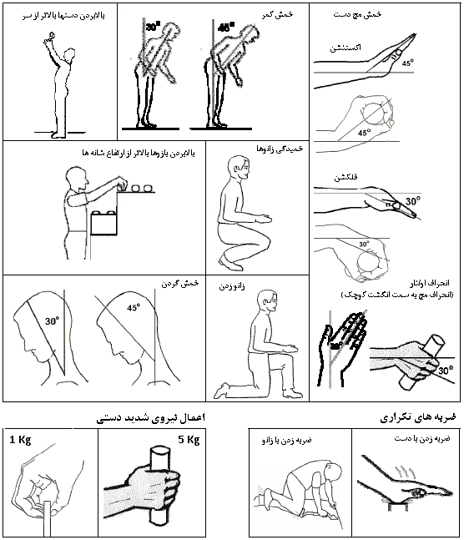
پیوست "ب"
معیارهای آنالیز و کاهش اختلالات اسکلتی – عضلانی ناشی از کار برای پیمانکاران
ریسک فاکتورهای فیزیکی را برای هر یک از مشاغلی که در «محدودهی احتیاط» قرار دارند پیدا کنید. با مطالعه این ضمیمه، مشخص کنید که آیا تمام شرایط موجود در این ضمیمه در فعالیتهای شغلی مورد نظرتان وجود دارند یا خیر؟در صورت وجود، خطر بروز اختلالات اسکلتی-عضلانی ناشی از کار قطعی است. بنابراین باید درصدد کاهش خطر تا حد قابل قبول (مطابق با روش انتخابی) اقدام گردد.

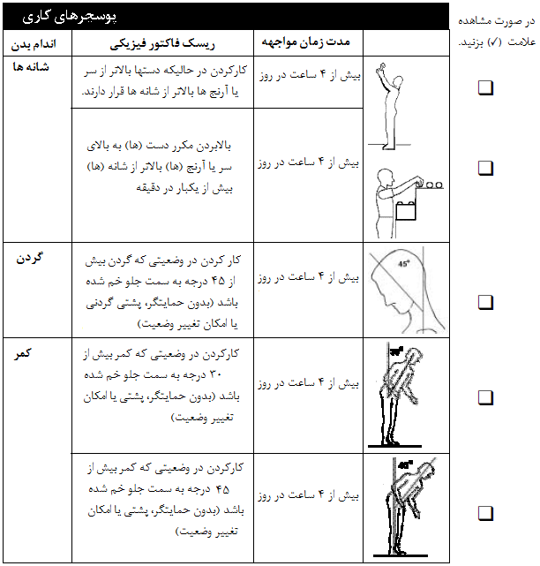
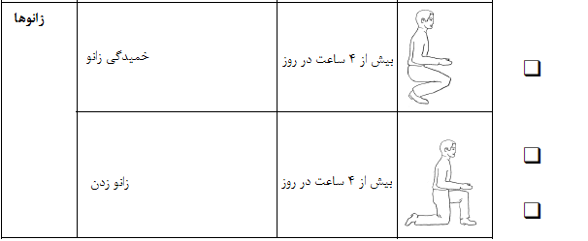
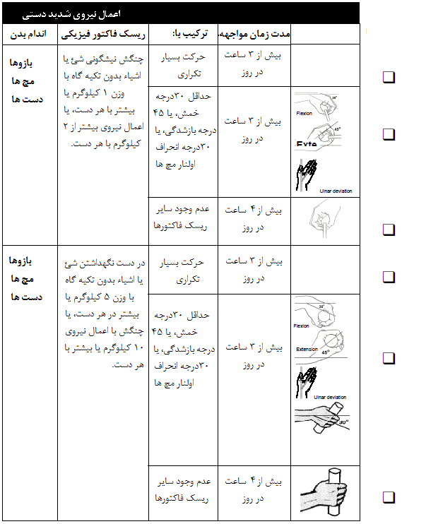

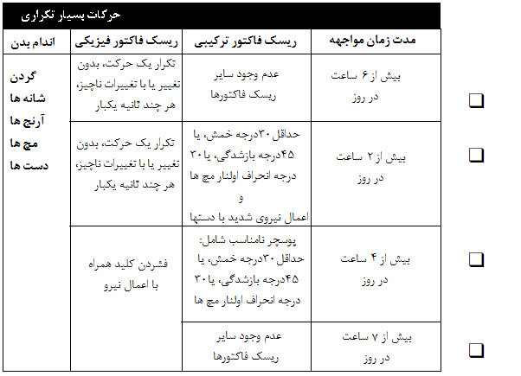
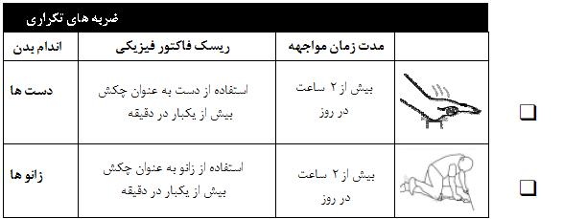

آنالیز حمل دستی بار
روش پیشنهادی زیر، معیار مناسبی را جهت آنالیز فعالیتهای حمل دستی بارهای سنگینتر از 5 کیلوگرم ارائه می دهد. مراحل اجرایی این روش به شرح ذیل می باشد:
- مرحله اول: محاسبه وزن واقعی بار
وزن واقعی بار: --------- کیلوگرم
- مرحله دوم: تعیین حد وزن تطبیق نیافته
با توجه به موقعیت دست های فرد در زمان برداشتن (پائین گذاشتن) بار، محل مناسب را در دیاگرام زیر علامت بزنید. شماره بدست آمده عبارتست از حد وزن تطبیق نیافته.
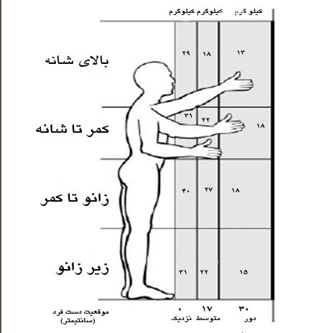
حد وزن تطبیق نیافته: ---------- کیلوگرم
- مرحله سوم: تعیین ضریب کاهش
با استفاده از جدول زیر و بر اساس تعداد دفعات بلندکردن بار در دقیقه و تعداد ساعات حمل بار در هر روز، ضریب کاهش را تعیین نمائید.
تعداد دفعات بلند کردن بار | تعداد ساعات حمل بار در روز
تعداد دفعات بلند کردن بار | ≤ 1 ساعت | 2-1 ساعت | ≥ 2 ساعت
یک بار بلند کردن بار بین 2 تا 5 دقیقه | 1 | 95/. | 85/.
یک بار بلند کردن بار در هر دقیقه | 95/. | 9/. | 75/.
2 تا 3 بار بلند کردن بار در هر دقیقه | 9/. | 85/. | 65/.
4 تا 5 بار بلند کردن بار در هر دقیقه | 85/. | 7/. | 45/.
6 تا 7 بار بلند کردن بار در هر دقیقه | 75/. | 5/. | 25/.
8 تا 9 بار بلند کردن بار در هر دقیقه | 6/. | 35/. | 15/.
بیش از 10 بار بلند کردن بار در هر دقیقه | 3/. | 2/. | 0/0
نکته: چنانچه تعداد دفعات بلندکردن بار کمتر از یک مرتبه در هر 5 دقیقه باشد، عدد 1 را منظور نمائید.
ضریب کاهش: -------------
- مرحله چهارم: محاسبه حد وزن
اگر کارگر هنگام بلندکردن بار بیش از 45 درجه می چرخد، حد وزن تطبیق نیافته (مرحله دوم) را در ضریب 85/. ضرب نمائید. در غیر اینصورت همان حد وزن تطبیق نیافته را در مرحله بعد استفاده نمائید (به عبارت دیگر در این حالت ضریب تصحیح را برابر 1 در نظر بگیرید).
حد وزن تطبیق یافته = حد وزن تطبیق نیافته (کیلوگرم) × ضریب تصحیح چرخش
سپس حد وزن تطبیق یافته را در ضریب کاهش (مرحله 3) ضرب کنید تا حد وزن نهایی بدست آید.
حد وزن = حد وزن تطبیق یافته × ضریب کاهش
تصمیم گیری: حد وزن محاسبه شده را با وزن واقعی بار (مرحله 1) مقایسه نمائید. چنانچه وزن واقعی بیشتر از حد وزن محاسبه شده باشد، شرایط حمل بار باید از لحاظ پتانسیل ایجاد اختلالات اسکلتی – عضلانی ناشی از کار، خطرناک تلقی شده و تلاش لازم جهت کاهش آن به زیر حد مجاز به کار بسته شود.

پیوست
چك ليست ارگونومی در محیط کار: IGEDC-020- OO- HSE- CH-1028-00-92

. Caution Zone Job
Job Strain Index
Revised NIOSH Lifting Equation
ACGIH threshold limit values for physical hazards
. ANSI S3.34-1986 (R1997) Hand Arm Vibration Standards
. Rapid Entire Body Assessment
. Rapid Upper Limb Assessment
⁸. Health and Safety Executive
. Manual Handling Assessment Charts

